Lab3

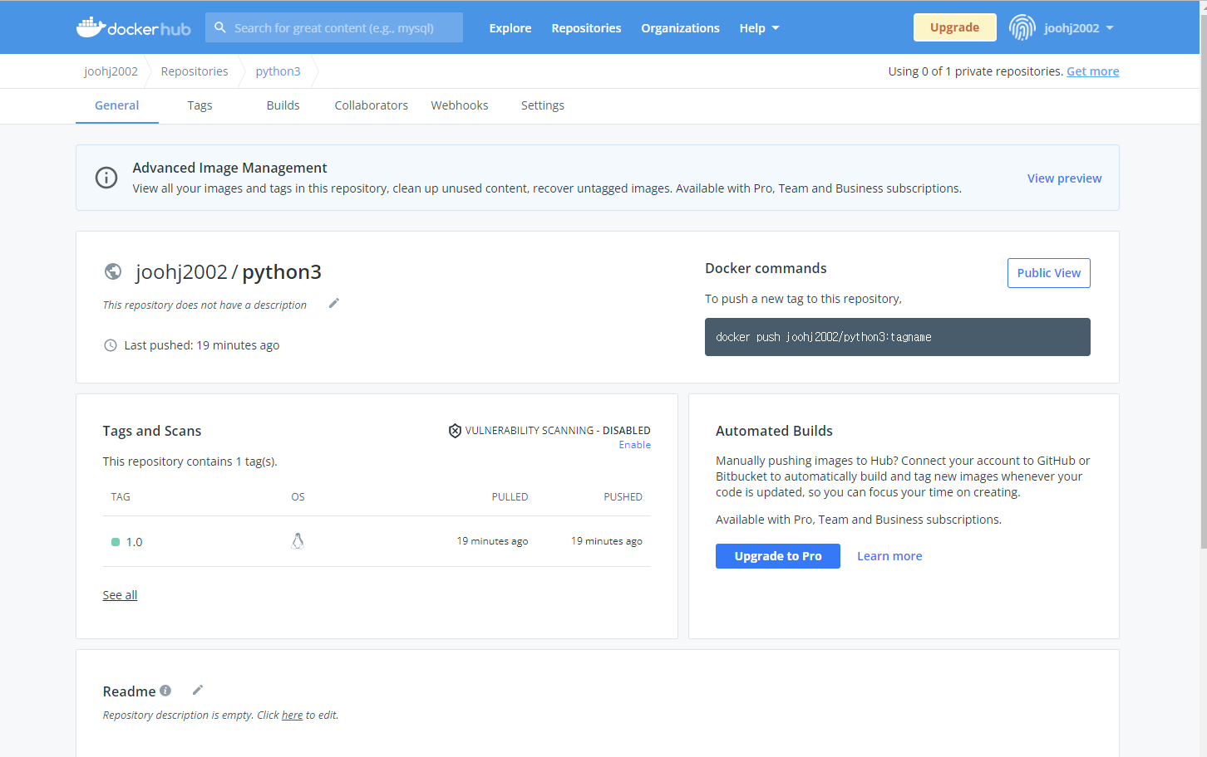

우분투 이미지를 다운받고 컨테이너를 만든 다음 파이썬을 설치해 image로 만들고 docker hub로 공유함.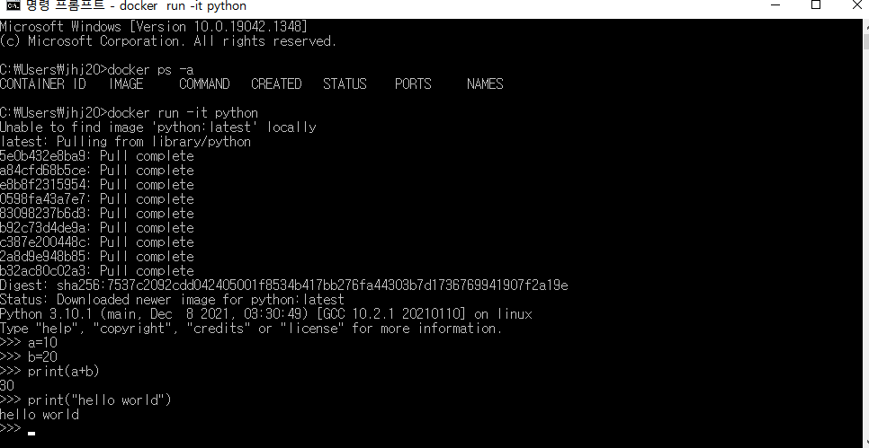

도커를 이용해 파이썬 개발환경 구축함.